«Особенности современного терроризма»

В современном мире рост угрозы терроризма происходит на фоне обострения и распространения политического, этнического, религиозного экстремизма, представляющего значительную опасность для интересов личности, общества и государства, политической, военной, экономической, экологической безопасности страны, ее конституционного строя, суверенитета и территориальной целостности.
Что же такое терроризм, какое содержание вкладывается в это понятие?
Терроризм порождается следующими причинами:
- нерешённостью социальных, в том числе национальных и религиозных проблем, но не любых, а только тех, которые имеют для данной социальной, национальной или иной группы бытийное значение, которые связаны с ее самооценкой, представлениями о себе, с ее духовностью, фундаментальными ценностями, традициями и обычаями;
Войной и военными конфликтами, в рамках которых террористические акты становятся частью военных действий, как, например, набеги на российские города чеченских боевиков за пределами Чечни во время войны в 1995-1996гг.;
Наличие социальных групп, отличающихся от своих ближних и дальних соседей высоким уровнем материального благосостояния и культуры, а также в силу своей политической, экономической и военной мощи либо иных возможностей диктующих свою волю другим странам и социальным группам;
Нерешённостью важных экономических и финансовых вопросов, в том числе на законодательном уровне, а также конфликтами при разделе собственности и в то же время слабой защищенностью коммерсантов, финансистов и других деловых людей со стороны правоохранительных органов.
Современный терроризм представляет сложную систему, состоящую из комплекса взаимодополняющих процессов – идеологических, криминальных, военных, экономических, политических, религиозных и националистических. В целом терроризм сегодня оценивается как ответная реакция на длительное затягивание решения назревших социальных, политических, этнических и иных проблем. В ряде научных исследованиях отмечается, что под терроризмом зачастую понимаются разнородные явления: от разнообразных форм классовой и освободительной борьбы, сопровождающейся применением насилия, до преступлений, совершаемых полууголовными элементами, наемными агентами и провокаторами.
Террористический акт - совершение взрыва, поджога или иных действий, устрашающих население и создающих опасность гибели человека, причинения значительного имущественного ущерба либо наступления иных тяжких последствий, в целях воздействия на принятие решения органами власти или международными организациями, а также угроза совершения указанных действий в тех же целях (схема 1, 2).
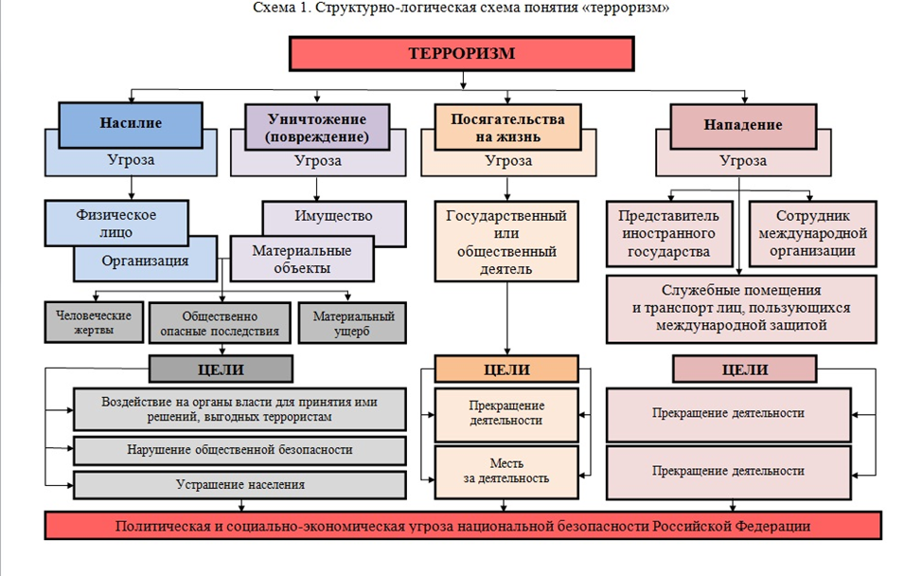

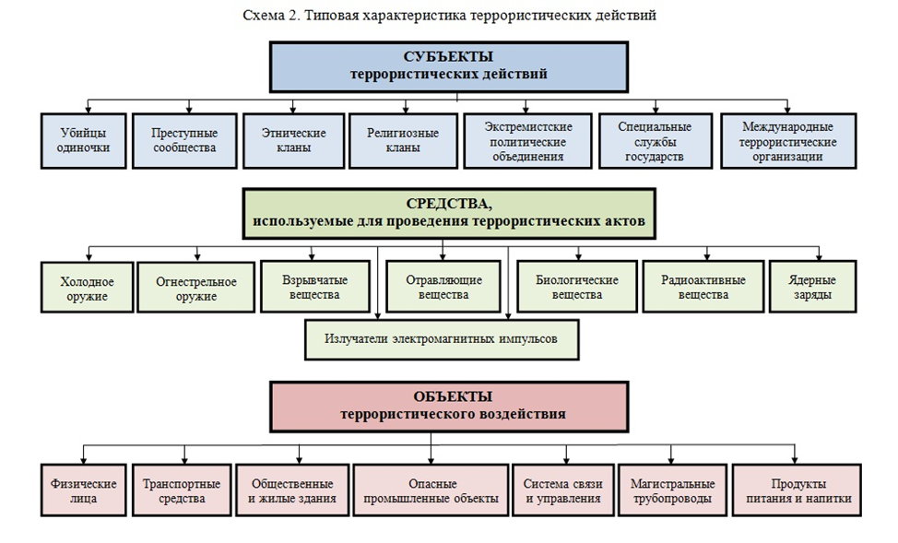
Современный терроризм кардинально отличается от терроризма 70-90х. гг. ХХ века.
Террористическая деятельность в современных условиях характеризуется:
- широким размахом;
- отсутствием явно выраженных государственных границ;
- наличием связи и взаимодействием с международными террористическими центрами и организациями;
- жесткой организационной структурой, состоящей из руководящего и оперативного звена, подразделений разведки и контрразведки, материально-технического обеспечения, боевых групп и прикрытия;
- жесткой конспирацией и тщательным отбором кадров;
- наличием агентуры в правоохранительных и государственных органах; хорошим техническим оснащением, конкурирующим, а то и превосходящим оснащение подразделений правительственных войск; наличием разветвленной сети конспиративных укрытий, учебных баз и полигонов.
Террористические организации наладили между собой тесные связи на общей идеолого-конфессиональной, военной, коммерческой и другой основе. Они взаимодействуют в вопросах приобретения вооружений, прикрытия друг друга, разделения функций и задач при проведении ими масштабных операций (как, например, в Афганистане или Ливане).
На сегодня терроризм - это уже не только и не столько диверсанты-одиночки, угонщики самолетов и убийцы-камикадзе.
Современный терроризм - это мощные структуры с соответствующим их масштабам оснащением (пример: Афганистан, Сирия). Они способны вести диверсионно-террористическую войну, участвовать в масштабных вооруженных конфликтах. Для создания большего морально-психологического эффекта и общественного резонанса налажено информационно-пропагандистское обеспечение. Ведется работа по отбору и подготовке сторонников, активных функционеров и боевиков в целях их целенаправленного использования в кризисных районах, где, например, одной из конфликтующих сторон являются радикальные мусульманские организации. Террористические методы стали их наиболее излюбленным и используемым оружием.
Терроризм превратился в весьма прибыльный бизнес глобального масштаба с развитым «рынком труда” (наемники и прочие) и приложения капитала (поставки оружия, наркоторговля и др.). Например, в ходе войн на территории, бывшей Югославии, ежегодно хорватским, мусульманским и албанским силам поставлялось оружия и военной техники на сумму более 2 млрд. долл. Через зоны активной деятельности террористических группировок на мировые рынки идет основной поток наркотиков и наркосодержащего сырья, оружия.
Многие причины и движущие силы терроризма как социального явления давно очевидны. Среди них можно назвать следующие.
Современная глобальная человеческая ситуация на нашей планете усугубляется ростом в мире социально-экономических и межцивилизационных противоречий, противостоянием между развитым Севером и отстающем в развитии Югом. Как ни стараются страны «золотого миллиарда» навязать свои взгляды остальной части мирового сообщества и заставить ее последовать своему примеру, эффект зачастую получается прямо противоположный желаемому. Размежевание, рост пропасти между богатыми и бедными странами, слоями населения, народами растут. Эти процессы происходят и на территории стран «золотого миллиарда», зачастую именно на территории западных стран (США, Великобритания, Франция, Германия и др.) находятся наиболее радикальные с точки зрения их идеологии, глобальных замыслов и возможностей экстремистские и террористические организации и группировки, в том числе и мусульманские.
Разрушение старых глобальных и региональных структур международной безопасности, присущих прежней схеме биполярного мира, во многих случаях сопровождается расшатыванием и развалом государственных образований. Многолетние и безнаказанные силовые действия США и их союзников против Ирака, целая эпоха в ирано-американском противостоянии, агрессия НАТО на Балканах, Ближний Восток с его незатухающими очагами напряженности - это далеко не все и не последние примеры такого диктата. Такая политика, якобы направленная против международного и национального терроризма, по существу сама может быть квалифицирована как международный терроризм.
Террористические группировки активно используют в своих интересах современные достижения науки и техники, Интернет-технологии. В 1996 году в США был арестован университетский профессор математики Т.Казинский, который в течение 18 лет держал в страхе всю Америку, рассылая по почте взрывчатые устройства, от которых пострадали десятки людей. Цель террориста-ученого - “изменить направленность” человеческого прогресса, доказать гибельность урбанизации.
Важной особенностью современного терроризма, является то, что он стал серьезным фактором инициирования и формирования очагов военной опасности и милитаризации ситуации в ряде регионов мира. Это подтверждается многолетними событиями в Сирии, Индии, Шри Ланке, Турции, на территории бывшего СССР - в Приднестровье, Грузии, Чечне, Таджикистане, в зоне армяно-азербайджанского конфликта и др.
Нынешний терроризм может служить не только дополнением и органическим элементом, но и детонатором военных конфликтов, в частности, межэтнических, препятствовать мирному процессу.
Имеется достаточно много примеров, когда силы международного террора используются, что называется, “на заказ”, в качестве тарана для разрушения существующих общественно-политических и государственных структур, нарушения сложившихся военно-политических балансов сил, перекраивания зон интересов, влияния и взаимодействия.
Межэтнические вооруженные конфликты или конфликты между официальными властями и террористическими по своей сути вооруженными группировками и организациями - это эффективный способ дестабилизации обстановки в ряде регионов бывшего СССР. Наличие и действия диверсионно-террористических организаций в других зонах военно-политической напряженности в мире стало неотъемлемым атрибутом ситуации. Например, в Грузии деятельность террористических организаций типа “Лесные братья” и “Белый орел” нацелены на недопущение и срыв любых инициатив по политическому урегулированию грузино-абхазского конфликта. Похожие процессы наблюдаются в Таджикистане и в ряде других стран.
Сегодня политический терроризм все больше сливается с уголовной преступностью. Нередко преступления уголовного характера маскируются политическими целями, а их участники, выдавая себя за террористов, требуют отношения к себе после ареста как к политическим заключенным. В Латинской Америке, например, ряд террористических организаций (перуанских, колумбийских) переплетается с наркомафией. В Сомали терроризм тесно переплетается с морским пиратством.
Терроризм ищет новые, все более жестокие и масштабные способы устрашения. Террористы переступили принципиальный рубеж - прибегли (в японском метро, Сирии) к использованию средств массового уничтожения.
Таким образом, терроризм оказался непосредственно связанным с проблемой выживания человечества, обеспечения безопасности государств. Будучи крайней формой выражения социального, этнического, религиозного радикализма и экстремизма, он не склонен останавливаться ни перед чем для достижения своих целей.
Чем выше уровень коррупции в государстве или в том или ином регионе, тем благоприятнее почва для развития терроризма. Существование и «функционирование» экстремистских и террористических формирований предполагает участие в преступной деятельности коррупционного элемента.
Борьба с коррупцией должна стать одним из ключевых направлений государственной политики, так как эффективность такой борьбы в значительной мере отразится и на снижении уровня террористической угрозы для государства.
Интересы коррумпированных кругов и менеджмента от терроризма смыкаются в таких сферах, как производство, сбыт и распространение наркотических веществ, нелегальная торговля оружием, людьми, легализация преступных доходов. Все это создает почву для дальнейшего упрочнения преступного конгломерата и распространения терроризма и коррупции как внутри страны, так и во всем мире.
Ярким международным примером этого является террористическая организация «Аль-Каида», существование которой в определенное время обеспечивали высшие эшелоны власти Афганистана.
Аналитики отмечали небывалые размеры коррупции в органах государственной власти и местного самоуправления северокавказских субъектов Российской Федерации в сочетании с превалированием кланово-корпоративных, семейно-родственных отношений во властных структурах республик. По мнению Генерального прокурора России Ю.Я.Чайки, «практически все органы власти на Северном Кавказе поражены коррупцией». Современное кавказское коррумпированное сообщество заинтересовано в поддержании общего преступного фона — терроризма и экстремизма, безработицы, отсутствия квалифицированных кадров во всех сферах жизнедеятельности, миграционных процессов.
10 сентября 2013 года на заседании Совбеза Президент России Владимир Путин заявил, что положение дел на Северном Кавказе, несмотря на очевидные позитивные сдвиги, улучшается слишком медленно — террористическая угроза и коррупция не устранены.
Коррупция является во многих случаях необходимым условием совершения конкретных (адресных) террористических актов. Так, коррумпированные сотрудники правоохранительных органов, вместо того чтобы бороться с терроризмом, за взятку в лучшем случае просто не мешают террористам делать свои черные дела, а в худшем - становятся пособниками террористов. Примером данного утверждения могут служить теракты 24 августа 2004 года на самолетах Ту-154 и Ту-134, вылетевших из московских аэропортов Домодедово и Шереметьево
В современном мире одной из основных сил, определяющих облик XXI века становится миграция, являющаяся неотъемлемой компонентой процесса глобализации. Оборотной стороной этнической эрозии локальных социумов становится возникающее напряжение между местным населением и мигрантами, которые по этническим, расовым, конфессиональным, социальным, культурным параметрам могут существенно отличаться от "аборигенов". Эти напряжения, фиксируемые во всем мире, особенно опасны для многонациональной России, в истории которой можно найти не только позитивные примеры межэтнических взаимодействий.
В России этническая принадлежность выступает сегодня определяющим маркером отношений "свой-чужой". По данным мониторинга Аналитического Центра Юрия Левады, 52,1% респондентов отрицательно относятся к чеченцам, половина опрошенных - к цыганам, каждый третий опрошенный россиянин - к азербайджанцам.
Вирусу этнофобий сегодня более подвержены жители мегаполисов, чем других поселений. Молодежь демонстрирует сегодня более высокий уровень интолерантности, чем пожилые люди, - в отличие от 1990-х годов, когда на фоне этнических фобий старшего поколения, молодые были более терпимы к представителям разных этнических групп.
Страхи "вторжения другого" служат вербальным объяснением эмоционального восприятия мигрантов как чужеродных, незваных гостей. (Образ гостя, нарушившего привычный образ жизни и диктующего свои нравы "хозяевам", весьма популярен и среди обывателей, и среди журналистов).
Страхи "утраты ресурсов" - экономической и социальной неконкурентоспособности с напористыми и консолидированными этническими мигрантами, - присутствующие в обществе, ретранслируются и масс-медиа, и публичными политиками.
Более значимыми являются социо-культурные страхи "утраты идентичности".
В среде с наименьшими культурными ресурсами семьи рост этнофобии происходит наиболее резко; откровенно враждебные суждения наиболее естественно усваиваются слоями, не имеющих собственных критериев оценки социального окружения.
Исследователи единодушны во мнении, чем больше культурная дистанция - тем выше мигрантофобии и этнофобии, в некоторых случаях, противоречия со временем не только не стираются, а усиливаются. Контакты между местным населением и мигрантской общиной сводятся к минимуму.
Российское общество поражено этнофобиями. Акцентирование государственной миграционной политики на "борьбу с незаконной миграцией" дало мощный импульс мигрантофобиям, принимающим этническую окраску. Страдают при этом не только иноэтничные мигранты, с большими проблемами сталкиваются и иммигранты, переселяющиеся в Россию из государств СНГ (в подавляющем большинстве это русские), и временные трудовые мигранты из этих государств, и россияне.

Структурные элементы терроризма. Разновидности терроризма. Природа этнорелигиозного терроризма.
Структура террористических организаций в настоящее время сохранилась в основном в том виде, в каком она была разработана «классиками» терроризма, с некоторыми модификациями и усовершенствованиями.
Обычно они малочисленны, в их составе, как правило, единицы, десятки, самое большее сотни членов. Группировки, признающие необходимость организации и дисциплины, имеют, как правило, иерархическую структуру и несколько функциональных уровней.
Важно различать две важные структурные формы, характерные для террористических организаций: они являются самодостаточными, автономными ячейками. С другой стороны, большие террористические группы принимают структурные формы, типичные для любой формальной организации, например, похожа на армию.
Иерархическая структура большинства крупных террористических групп состоит из 4-х уровней :
Наименьшая группа - это верхушка, ответственная за руководство. Как и в армейской среде, руководство вырабатывает политику и планы, обеспечивая общее командование.
Второй уровень в иерархии составляют активные кадры. «Активные кадры» - это те самые люди, которых обычно называют «террористами». Они ответственны за выполнение заданий террористических организаций. Каждый кадровый террорист может иметь в активе одну или более специальностей.
Вслед за «активными кадрами» располагается более крупная и самая важная структура террористической организации - «активные сотрудники». Они обеспечивают каналы связи и убежища, собирают разведывательные данные и обеспечивают все технические потребности. Это крупная внутренняя группа в организации.
Последней и наиболее большой группой являются «пассивные сторонники» организации. Эту группу крайне трудно выявить и охарактеризовать, так как они не всегда охотно вступают в террористическую группу. Если речь идет о так называемом левом терроризме, то чаще всего - это молодежь в возрасте до 30 лет. Пассивная поддержка дополняет активную.
Терроризм привлекает к себе настолько пристальное внимание мира, что невозможно дать полный обзор всех имеющихся суждений о содержании отличительных особенностях этого явления.
Этнорелигиозный терроризм является одним из видов (типов) терроризма, поэтому необходимо дать общее представление о том, в каких формах это явление существует в обществе.
Этнорелигиозный терроризм в современном мире является самым распространенным и опасным видом терроризма. По масштабам с ним может сравниться лишь общеуголовный.
Под этнорелигиозным терроризмом предлагается понимать такой, при котором преступление стимулируется мотивами обеспечения торжества своей нации или (и) религии; реализации национальных и религиозных идей, в том числе сепаратистских, за счет подавления или даже уничтожения других национальных и религиозных групп (причем и в рамках одной религии). Такой терроризм вырастает на почве экстремизма, национальной и религиозной нетерпимости, вражды и ненависти, неумения и нежелания видеть в других группах партнеров для переговоров и компромиссов, уважения и учета их интересов. Особенности и природа этнорегиозного терроризма разнообразны:
Вдохновителями, организаторами и руководителями этнорелигиозного терроризма чаще выступают представители той нации, чьи интересы отстаиваются. Именно они являются авторами основных идей, планов; разрабатывают и готовят конкретные акты терроризма, руководят их исполнением; поддерживают связи с международными террористическими организациями, получая от них помощь и распределяя ее, отчитываются перед «спонсорами» за истраченные деньги.
Этнорелигиозный характер терроризма определяется и тем, что местное население поддерживает националистические и сепаратистские идеи и планы конкретных боевиков, готово оказать им помощь.
Общинный уклад сохранился в большинстве мусульманских стран, оказывая существенное влияние на жизнь людей, их взаимоотношения, на криминологическую обстановку в регионе и, конечно, на боевые и террористические действия. Можно констатировать, что и эта особенность жизни народов Северного Кавказа добавляет аргументы в пользу того, что терроризм там носит этнорелигиозный характер.
Этнорелигиозный терроризм отличает еще одна черта - священная (освященная!) ненависть к врагам. Они выступают в облике сатанинских сил, посягающих не только на жизнь единоверцев и соотечественников, но и на сакральные ценности, символы. При этом «мы» — совсем другие, чистые и благородные, исповедующие одну-единственную подлинную веру, а «они» верят в несуществующего и бессильного бога. Поэтому ненависть функционирует уже не только на повседневно-бытовом, но и выше- на духовном, виртуальном, следовательно, исключительно значимом уровне. Однако и повседневно-бытовой уровень очень важен, поскольку именно в его рамках с раннего детства воспитываются вражда и презрение к «неверным» или представителям другой нации. Если даже правоверный побежден, он ни в коем случае не теряет надежду, поскольку на его стороне бог, а он непобедим.
Этнорелигиозный терроризм ни в коем случае нельзя сводить к столкновениям между исламским и христианским миром, поскольку он проявляется и в каждом из них. Например, такой терроризм имеет место между ирландцами-католиками с шотландцами и англичанами-протестантами, а в исламе - между шиитами и суннитами. Сакрализация противоречий разных народов сразу переводит конфликт на другой уровень. Теперь он интерпретируется и осознается, как минимум, в качестве закономерной борьбы добра со злом, причем носителями первого являемся, конечно, только «мы». А поскольку это так, то и компромисс невозможен: зло надо уничтожать, да и слово (договор), данное «злу», совсем не обязательно держать.
Таким образом, террористическая деятельность в России представляет собой очень сложную систему, являющуюся подсистемой глобальной — одной из сторон противостояния мировых цивилизаций.

Литература к конспекту лекции «Особенности современного терроризма»

1. Бызов Л.Г. (2012). Представления и мечты россиян об устройстве России через призму ценностных и идейных противоречий общества // Россия реформирующаяся. Вып. 11: Ежегодник / отв. ред. М.К. Горшков. М.: Новый хронограф.
2. Голенкова З.Т., Игитханян Е.Д. (2012). Российский рабочий: социально-политические ориентации // Россия реформирующаяся. Вып. 11: Ежегодник / отв. ред. М.К. Горшков. М.: Новый хронограф.
3. Горшков М.К. (2010). Социальные факторы консолидации Российского общества: социологическое измерение. М., Новый хронограф.
4. Емельянов В. Особенности объективной стороны терроризма// Юрист. 2013, № 2.
5. Евдокимов А. Средства массовой информации в противодействии терроризму. // Мировое сообщество против глобализации преступности и терроризма. - М.: "Международные отношения", 2002.
6. Дилигенский Г.Г. (1998). Становление гражданского общества: культурные и психологические проблемы // Гражданское общество в России: Структуры и сознание. М., Наука.
7. Дробижева Л.М., Рыжова С.В. (2010). Российская идентичность и межэтническая толерантность // Социальные факторы консолидации Российского общества: социологическое измерение. М., Новый хронограф.
8. Дробижева Л.М (2013). Этничность в социально-политическом пространстве Российской Федерации. Опыт 20 лет. /Л.М. Дробижева. М.: Новый хронограф.
9. Зинченко Ю.П., Логинова А.В. (ред.). (2011). Толерантность как фактор противодействия ксенофобии: управление рисками ксенофобии в обществе риска. М.: Федеральный институт развития.
10. Здравомыслов А.Г., Цуциев А.А. Этничность и этническое насилие // Социологический журнал, 2013, N3, с. 43
11.Лебедева Н.М. (2011). Этническая и кросс-культурная психология: Учебник для высших учебных заведений. М.: МАКС Пресс.
12. Левада Ю. (2000). От мнений к пониманию. Социологические очерки. 1993-2000. – М.: Московская школа политических исследований.
13. Левада-Центр (2012 а) Общественное мнение -2012. М.: Левада-Центр.
14. Левада-Центр (2012 б). Доверие институтам власти. 2 ноября 2012. получен с интернета по адресу: http://www.levada.ru/02-11-2012/doverie-institutam-vlasti, 26 мая 2013.
15. Лунеев В.В. Организованная преступность и терроризм в условиях глобализации. // Мировое сообщество против глобализации преступности и терроризма. - М.: "Международные отношения", 2002.
16. Лунеев В.В. Тенденции терроризма и уголовно-правовая борьба с ним. // Государство и право, 2012. № 6.
17. Ляхов Е.Г. Терроризм и межгосударственные отношения. - М.: "Международные отношения", 2014.
18. Магун Владимир, Руднев Максим (2013). Ценностная гетерогенность населения европейских стран: типология по показателям Р. Инглхарта // // Вестник общественного мнения. N 3-4 (113).
19. Мукомель Владимир (2005). Миграционная политика России: постсоветские контексты /Институт социологии РАН. М.: Диполь-Т.
20. Мукомель В.И.(2011). Интеграция мигрантов: вызовы, политика, социальные практики // Мир России, N1.
21. Нерсесянц В.М. История политических и правовых учений. М. 2007 г.
22. КАРИМ-Восток – Консорциум прикладных исследований по международной миграции, , получен с интернета по адресу: http://www.carimeast.eu/media/exno/Explanatory%20Notes_2012-51.pdf, 26 мая 2013.
23. Осипов Александр (2010). На пути к осмыслению проблем расизма // Расизм: современные западные подходы: сб. ст. /Пер. с англ., фр. Сост. А Верховский, А. Осипов. М.: Центр «Сова».
24. Росстат (2013). Распределение общего объема денежных доходов населения, получен с интернета по адресу: http://www.gks.ru/free_doc/new_site/population/urov/urov_32g.htm.
Ксенофобия и мигрантофобии в России: истоки и вызовы. Пояснительная записка 2013/96 © 2013 EUI, RSCAS 7
25. Cасаки М., Латов Ю., Ромашкина Г., Давыденко В. (2010). Доверие в современной России (компаративистский подход к «социальным добродетелям») // Вопросы экономики, №2.
26. Тихонова (2013). О чем мечтают россияне: идеал и реальность / Под ред. М.К.Горшкова, Р.Крумма, Н.Е.Тихоновой. М.: Весь Мир.
27. Штомпка Петр (2012). Доверие – основа общества / Петр Штомпка: пер. с пол. Н.В.Морозовой. М.Логос.
28. HPI (2012). The Happy Planet Index: 2012 Report, получен с интернета по адресу: http://www.happyplanetindex.org/assets/happy-planet-index-report.pdf, 26 мая 2013.
29. OECD (2013). Better life Index, получен с интернета по адресу: http://www.oecdbetterlifei
30. Национальные меньшинства. Правовые основы и практика обеспечения прав лиц, принадлежащих к национальным меньшинствам, в субъектах юга Российской Федерации / Под ред. Владимира Мукомеля, М.: ЦЭПРИ, 2013, с. 65
31. Формирование толерантных установок по отношению к мигрантам в Москве. Аналитический отчет. М.: Институт социологии РАН, 2003, с.24
32. Перспективы миграции и этнического развития России и их учет при разработке стратегических направлений развития страны на длительную перспективу. М.: ИЭПП, 2004, с.55

